Gothique-39

- Styles et Textures -Avant plan couleur No 3 et Arrière plan couleur No
2
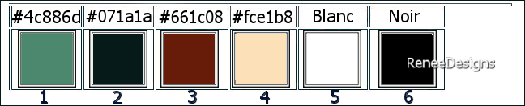
- Préparer un dégradé Radial – Avant plan - Configuré comme ceci
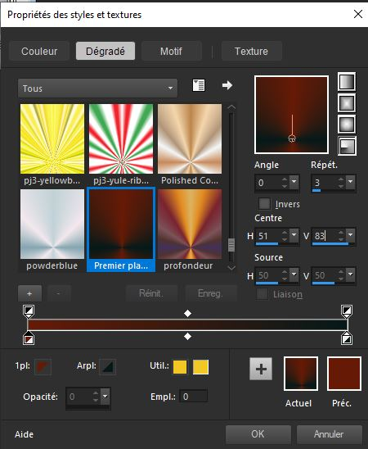
1. Ouvrir une image 1025 x 625 Pixels – Transparente
2. Pot de peinture – Remplir du dégradé
3. Effets – Effets de textures – Textile - Couleurs – No 2 et No 3
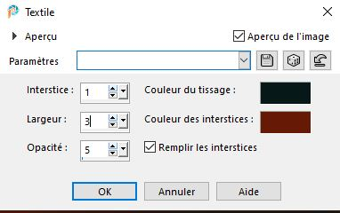
4. Effets – Effets de bords – Accentuer
5. Réglage – Traitement rapide des photos
- Styles et Textures - Avant plan – Mettre du Blanc
6. Calques – Nouveau calque raster
7. Pot de peinture – Remplir de blanc
8. Calques – Nouveau calque de masque à partir d’une image ‘’1250181684_nikita_masques’’
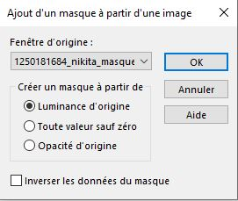
- Calques Dupliquer
- Calques – Fusionner le groupe
9. Effets – Effets 3 D – Ombre portée 10/10/65/8 Noir
10. Effets – Effets Géométrique – Inclinaison
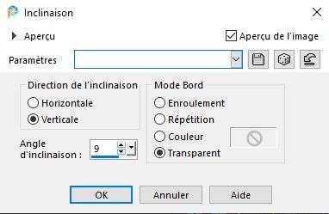
11. Effets – Effets de Réflexion – Miroir rotatif par défaut
12. Effets – Effets d’image – Décalage
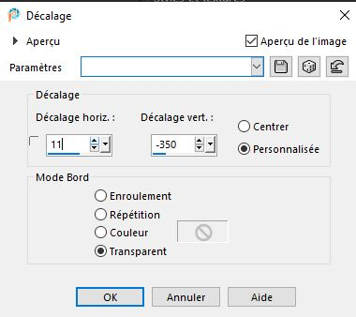
13. Calques – Nouveau calque raster
14. Effets – Modules externes – Creativity – Splatter
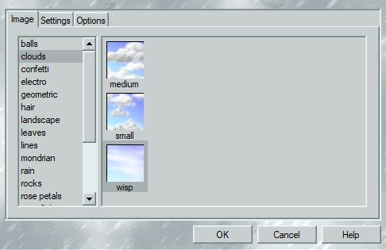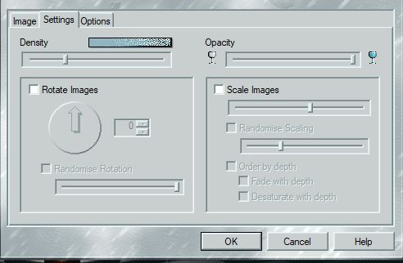
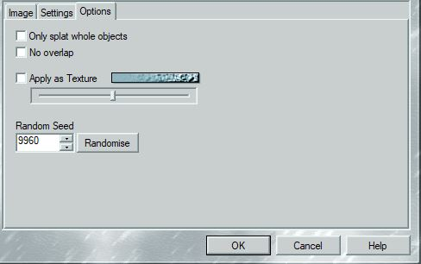
15. Calques – Nouveau calque de masque a partir d’une image ‘Mask_goth-39’’
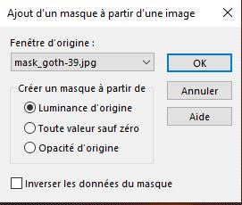
- Calques - Fusionner le groupe
16. Effets - Modules externes – Textures – Craquelure
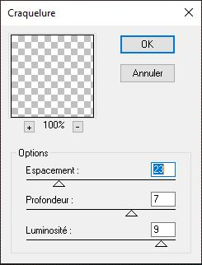
17. Effets – Effets de bords – Accentuer Davantage
18. Propriété du calque – Mode Eclaircir
19. Calques – Dupliquer
20. Editer copier – Editer coller comme nouveau calque ‘’Gohique-39-Image1’’
21. Objets – Aligner – Haut
22. Effets - Modules externes - Filters Unlimited 2.0 - Crescent Moon - SpookyFade... 255/74/48/0
- Styles et Textures - Avant plan couleur No 3 et Arrière plan No 2
23. Effets - Modules externes – EyeCandy 4000- Water Drops
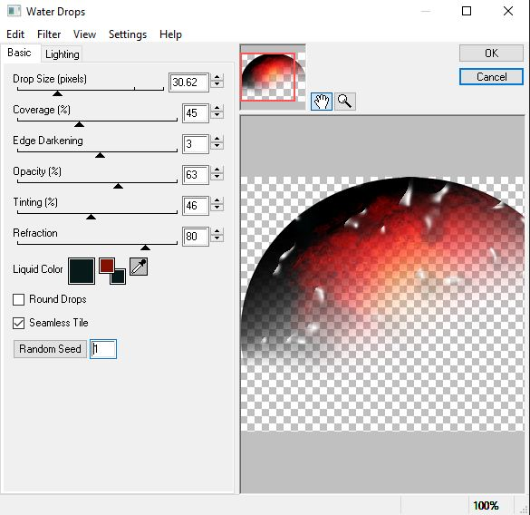
24. Propriété du calque – Mode Lumière dure
25. Se placer sur le calque raster 1
- Activer le tube ’’Renee-TUBES- Gothique-2023-11’’- Se placer sur le raster 3 du tube
- Editer copier - Editer coller comme nouveau calque
26. Outil sélectionné (K) - Placer avec ces réglages
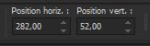 282 / 52
-Touche ''M''pour désélectionner
27. Effets – Modules externes – Xero – Bad Dream
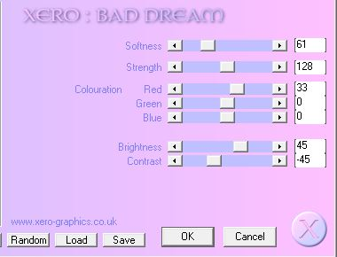
28. Calques – Dupliquer
29. Propriété du calque – Mode Lumière dure – Opacité à 44
- Se replacer en haut de la palette des calques
30. Calques – Nouveau calque raster
31. Sélections - Charger- Enregistrer une sélection à partir du disque - Charger la sélection Gothique-39-1
32. Pot de peinture – Remplir de Noir
NE PAS DESELECTIONNER
33. Effets – Modules externes – Redfield – Plasteroid v1.2 (suivez ordre des chiffres pour appliquer les mesures de ce filtre)
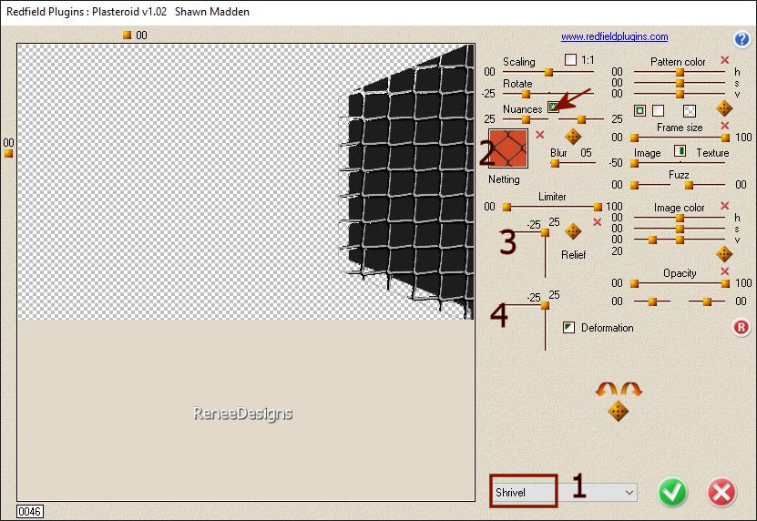
34. Effets – Modules externes – Transparency – Eliminate Black
DESEL
35. Sélections - Charger- Enregistrer une sélection à partir du disque - Charger la sélection ‘’Gothique-39-2’’
DELETE
DESEL
36. Propriété du calque Mode Ecran – Opacité à 59
37. Activer le tube ‘’ Renee-TUBES- Gothique-2023-37’’
- Image Redimensionner à 63 %
- Editer copier - Editer coller comme nouveau calque
38. Outil (K) – Placer 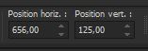 656/ 125
39. Calques- Réorganiser - Déplacer vers le bas
40. Descendre Opacité du calque à 73
41. Calques – Nouveau calque raster
42. Sélections - Charger- Enregistrer une sélection à partir du disque - Charger la sélection ‘’Gothique-39-3’’
43. Pot de Peinture – Remplir de blanc (1 à 2clics)
DESL
- Se replacer en haut de la palette des calques
44. Calques – Nouveau calque raster
45. Sélection personnalisée
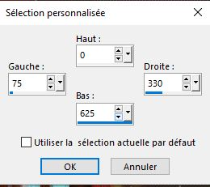
46. Pot de peinture – Remplir de Noir
47. Effets – Modules externes – L&K’s – Mayra 0/149/76/4
48. Effets – Modules externes – Transparency – Eliminate Black
49. Effets – Modules externes – Simple – Diamonds
DES
50. Effets - Modules externes - Alien Skin EyeCandy 5 - Impact – Extrude
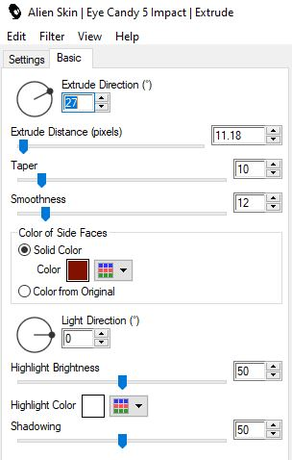
51. Effets - Modules externes - Filters Unlimited 2.0 - Sapphire Filters 01 -SapphirePlugin_0017... par defaut
52. Effets – Modules externes – Mura’s Meister – Pole Transform 2.1
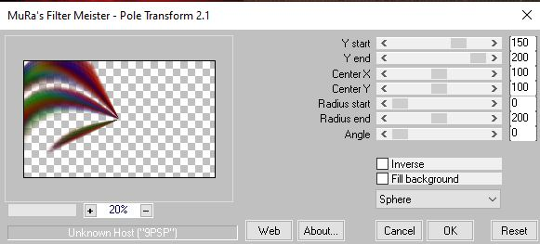
53. Propriété du calque – Mode Recouvrement ou autre au choix selon vos couleurs
54. Sélections - Charger- Enregistrer une sélection à partir du disque - Charger la sélection ‘’Gothique-39-4’’
DELETE
DESEL
55. Calques – Nouveau calque raster
56. Sélections - Charger- Enregistrer une sélection à partir du disque - Charger la sélection ‘’Gothique-39-5’’
57. Editer copier - Editer coller dans la sélection ‘’Gohique-39-Image2’’
58. Réglage – Flou – Flou radial
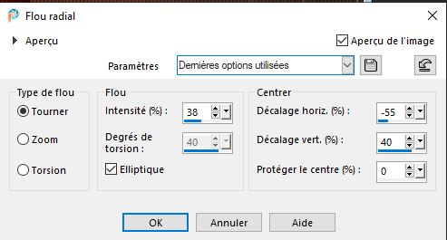
59. Réglage – Douceur – Flou artistique
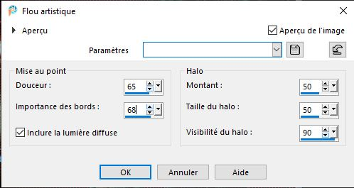
60. Effets – Effets artistiques- Topographie/ Blanc
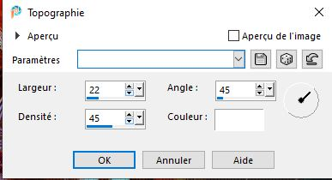
61. Propriété du calque – Mode Eclaircir davantage
62. Réglage Netteté – Netteté (refaire une seconde fois)
DES
63. Calques - Dupliquer
64. Propriété du calque - Mode Normal – Opacité à 67
- Styles et Textures - Avant plan couleur No1
65. Calques – Nouveau calque raster
66. Pot de peinture – Opacité à 50 – Remplir le calque
Remettre votre pot de peinture Opacité à 100
67. Calques – Nouveau calque de masque à partir d’une image
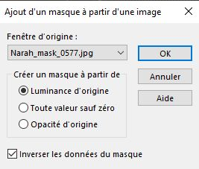
- Calques – Fusionner le groupe
68. Effets – Effets 3 D – Ombre portée 10/10/65/8 Noir /Refaire en négatif -10 / -10
69. Effets - Modules externes - Filters Unlimited 2.0- Graphic Plus – Cross Shadow
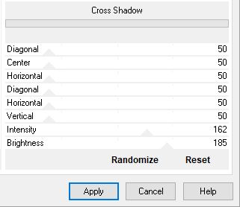
70. Effets – Effets de Distorsion – Coordonnées Polaires
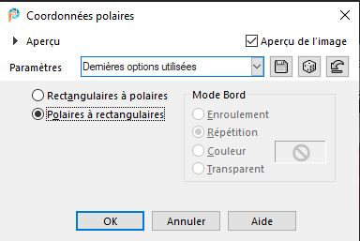
71. Descendre Opacité du calque à 51
72. Activer le tube ‘’ Renee-TUBES- Gothique-2023-41’’
- Image - Redimensionner a 65%
- Editer copier – Editer coller comme nouveau calque
73. Outil (K) – Placer 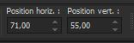 71 / 55

74. Effets - Modules externes - Alien Skin EyeCandy 5 - Impact – Shadow – Preset : ‘’ Gothique-39-Renee-Shadow’’

75. Image – Ajouter des bordures de 1 Pixel en Noir
Image – Ajouter des bordures de 20 Pixel en Blanc
Image – Ajouter des bordures de 2 Pixels couleur No 3
Image – Ajouter des bordures de 2 Pixels couleur No 1
Image – Ajouter des bordures de 40 Pixels en Blanc
76. Coller mon titre ou écrire le votre police jointe
77. Coller ma signature
78. Calques – Fusionner tous
79. Image – Redimensionner à 1005 Pixels de large

26/03/2023

